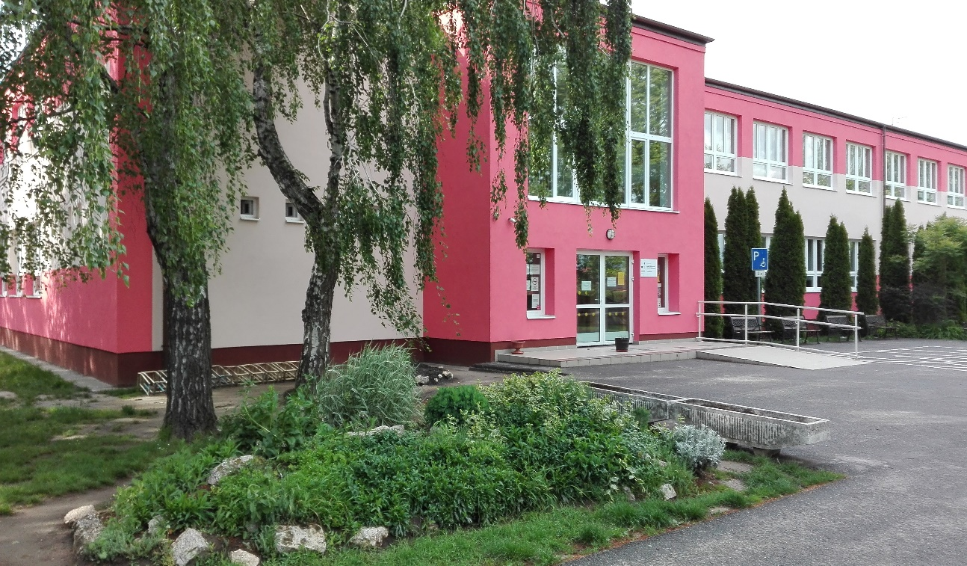

Tisztelt Polgármester/ Jegyző Úr!
Tisztelt Képviselő-testület!

Mellékelten csatolom a kért beszámolót.

Tisztelettel:

Győriné Csendes Gyöngyi

A 2020/21-es tanévben 303 diák, 15 tanulócsoportban, 26 nevelővel, 2 óraadóval kezdheti meg az oktató- nevelő munkát. Ezen felül még 5 napközis, és egy tanulószobai csoport működik az elkövetkezendő időszakban. A személyi feltételek biztosítottak a következő tanévre.
- Rövid tájékoztatást szeretnénk nyújtani a 2019/2020-as tanévről
Szakmai munka:
Iskolánkat már három alkalommal kijelölték „intézményi ellenőrzésre”, de sajnos az nem valósulhatott meg, elnapolták rajtunk kívül álló okok miatt. Az ellenőrzés önértékelések előzik meg. ezeket még előző tavasszal elvégeztük, mint a pedagógus, vezetői körökben a szülők bevonásával. Reméljük, hogy nem kell ismételten ezeket a felméréséket elvégezni. Bízunk abba, hogy a következő alkalommal megvalósul (és) a szükséges ellenőrzés. Reméljük, zökkenőmentesen lezajlik majd ez az esemény is.
A Digitális oktatás új és nagy kihívást jelentett a nevelőtestületének, amit véleményen szerint sikeresen megoldottunk. ( Erről részletesen a Nyúli hírvivőbe is írtam.)
A különös helyzetben ennek ellenére a tanévet sikeresen zárta mind a 291 tanuló. 36 diák fejezte be az általános iskolai tanulmányait. Közülük 12 fő tanul gimnáziumban (33%), 13 fő technikumban (36,5 %), 11 fő (30,5) szakközépiskolában folytatja tanulmányait.
Az egészségügyi előírásokat betartva búcsúztattuk a végzős osztályokat.
Az eredmények a számok tükrében:
 | MAGATRTÁS | SZORGALOM | TAN. ÁTLAG
ALSÓ | 4,6 | 4,69 | 4,64
FELSŐ | 4,47 | 4,24 | 4,19
ISKOLAI | 4,53 | 4,45 | 4,31

- minden tanuló teljesítette a tantárgyi követelményeket – nincs bukás a tanév végén
- az alsó és a felső tagozaton is szép eredmények születtek
- a kitűnők száma alsó tagozaton 32 fő, felső tagozaton 25 fő
- 20 tanuló szerzett jeles bizonyítványt
- a felső tagozaton minden osztályban lett kitűnő tanuló, van, ahol több is
- az alsó és felső tagozatos eredmények szépen együtt futnak (magyar, matematika, idegen nyelv)
- a természettudományos tárgyak átlaga megelégedésre ad okot
- 4 ballagó diák kapott Pilinszky-plakettet

- A 2020/21-es tanév indításával kapcsolatos feladatok:
Pedagógusok:
Személyi változás kedvezően alakult. A Győri Tankerületi Központ engedélyével bővíthettünk egy státuszt. Kohl Gabriella Mária kolleganő szeptember 1-jén veszi fel a munkát. Alsóban és felsőben is fog tanítani, illetve napközis feladatokat lát el.
Technikai személyzet:
- Változás nem történt, ugyan az a személyzet látja el továbbra is az iskola működéséhez szükséges teendőket
A tanulói létszám alakulása: kis mértékben emelkedett
Sajnos (egyik szemünk sír a másik nevet), 3 fő hagyja el iskolánkat, mert kisgimnáziumba távozik: Révai, Apor illetve a Prohászka iskolákba. Három fő költözés miatt távozik az intézményből. Az előző tanévben 36 diák fejezte be tanulmányait nagyon jó eredménnyel. A továbbtanulási mutatók az elmúlt időszak legjobbjának számít.
Érkezők: 10 tanuló érkezett Nyúlra, akik helyi lakosok lettek és a helyi iskolába íratták be őket.
évfolyam | létszám | csoportok száma
1. | 45 | 2
2. | 35 | 2
3. | 33 | 2
4. | 38 | 2
5. | 30 | 1
6. | 55 | 2
7. | 32 | 2
8. | 35 | 2
összesen | 303 | 15

Az Alapító okiratban az engedélyezett létszám 303 fő, ebből következik, hogy iskolánk kihasználtsága 100%-os.
Tárgyi feltételek:
A nyári karbantartási munkálatokat a Győri Tankerületi Központ, fenntartó és működtető támogatásával valósult meg.
- Tantermek falainak 160 cm-es magaságban tisztító meszelése diszperzittel
- Vizes blokk és öltözők meszelése
- A folyosóra, az öltözőkbe új padok, illetve öltöző padok kerülnek ősszel, amit a SZÜLŐK KÖZÖSSÉGÉNEK támogatásával tudtuk megvásárolni. Ezúton is szeretném itt is megköszönni.
Tanév előkészítő programok:
- 2020. augusztus 24. alakuló értekezlet
- 2020 augusztus 28. 9.00 Tanévnyitó értekezlet
- 2020 augusztus 30. 17.00 TANÉVNYÍTÓ ÜNNEPÉLY

- TANKÖNYVOSZTÁS az első tanítási napon lesz. 2020. szeptember 1-jén. (hétfőn)
- MINDEN TANULÓ SZÁMÁRA A TANKÖNYV INGYENES
- A TANKÖNYV SZÁLLÍTÁSA AUGUSZTUS 10-én MEGTÖRTÉNT.
Felkészülten várjuk a tanévkezdést.
Köszönöm az Önkormányzatnak, hogy mindig fontosnak tartotta, hogy az intézmény zökkenőmentesen működjön.
Külön köszönöm a képviselő tagoknak, hogy egyéni tiszteletdíjuk felajánlásával támogatták az intézményt.
Bízom abban, hogy ha mód és lehetőség nyílik arra, mint tulajdonos, akkor akár pályázati forrásból továbbra is fogják támogatni a falu iskoláját.
Nyúl, 2020. augusztus 14.

Tisztelettel:

Győriné Csendes Gyöngyi
intézményvezető sk.

